

**Об утверждении регламента государственной услуги "Актуализация данных о физическом лице, за которого взносы на обязательное социальное медицинское страхование уплачиваются государством"**

***Утративший силу***

Постановление акимата Алматинской области от 29 марта 2018 года № 141. Зарегистрировано Департаментом юстиции Алматинской области 18 апреля 2018 года № 4647. Утратило силу постановлением акимата Алматинской области от 31 января 2020 года № 35

      Сноска. Утратило силу постановлением акимата Алматинской области от 31.01.2020 № 35 (вводится в действие по истечении десяти календарных дней после дня его первого официального опубликования).

      В соответствии с пунктом 1 статьи 16 Закона Республики Казахстан от 15 апреля 2013 года "О государственных услугах", приказом Министра образования и науки Республики Казахстан от 10 января 2018 года № 6 "Об утверждении стандарта государственной услуги "Актуализация данных о физическом лице, за которого взносы на обязательное социальное медицинское страхование уплачиваются государством" (зарегистрирован в Реестре государственной регистрации нормативных правовых актов № 16314), акимат Алматинской области ПОСТАНОВЛЯЕТ:

      1. Утвердить прилагаемый регламент государственной услуги "Актуализация данных о физическом лице, за которого взносы на обязательное социальное медицинское страхование уплачиваются государством".

      2. Государственному учреждению "Управление образования Алматинской области" в установленном законодательством Республики Казахстан порядке обеспечить:

      1) государственную регистрацию настоящего постановления в Департаменте юстиции Алматинской области;

      2) в течение десяти календарных дней со дня государственной регистрации настоящего постановления направление его копии в бумажном и электронном виде на казахском и русском языках в Республиканское государственное предприятие на праве хозяйственного ведения "Республиканский центр правовой информации" для официального опубликования и включения в Эталонный контрольный банк нормативных правовых актов Республики Казахстан;

      3) размещение настоящего постановления на интернет-ресурсе акимата Алматинской области после его официального опубликования;

      4) в течение десяти рабочих дней после государственной регистрации настоящего постановления представление в государственно-правовой отдел аппарата акима Алматинской области сведений об исполнении мероприятий, предусмотренных подпунктами 1), 2) и 3) настоящего пункта.

      3. Контроль за исполнением настоящего постановления возложить на заместителя акима Алматинской области Ж. Омара.

      4. Настоящее постановление вступает в силу со дня государственной регистрации в органах юстиции и вводится в действие по истечении десяти календарных дней после дня его первого официального опубликования.

|  |  |
| --- | --- |
| *Аким Алмaтинской области* | *А. Баталов* |

|  |  |
| --- | --- |
|  |  |
|  | Утвержден постановлением акимата Алматинской области от "29" марта 2018 года № 141 |

**Регламент государственной услуги "Актуализация данных о физическом лице, за которого взносы на обязательное социальное медицинское страхование уплачиваются государством"**

**1. Общие положения**

      1. Государственная услуга "Актуализация данных о физическом лице, за которого взносы на обязательное социальное медицинское страхование уплачиваются государством" (далее - государственная услуга) оказывается бесплатно физическим лицам (далее - услугополучатель) местными исполнительными органами районов и городов областного значения, организациями образования (далее – услугодатель).

      Государственная услуга оказывается на основании стандарта государственной услуги "Актуализация данных о физическом лице, за которого взносы на обязательное социальное медицинское страхование уплачиваются государством" утвержденного приказом Министра образования и науки Республики Казахстан от 10 января 2018 года № 6 (зарегистрирован в Реестре государственной регистрации нормативных правовых актов № 16314) (далее - Стандарт).

      Прием заявления и выдача результата оказания государственной услуги осуществляются через канцелярию услугодателя.

      2. Форма оказания государственной услуги: бумажная.

      3. Результат оказания государственной услуги: уведомление по форме согласно приложению 1 Стандарта либо мотивированный ответ об отказе в оказании государственной услуги по основаниям, предусмотренным пунктом 10 Стандарта.

      Форма предоставления результата оказания государственной услуги: бумажная.

**2. Описание порядка действий структурных подразделений (работников) услугодателя в процессе оказания государственной услуги**

      4. Основанием для начала процедуры (действия) по оказанию государственной услуги является обращение услугополучателя с пакетом документов, согласно пункту 9 Стандарта.

      5. Содержание каждой процедуры (действия), входящей в состав процесса оказания государственной услуги, длительность его выполнения и результат процедуры (действия) по оказанию государственной услуги:

      1) прием, регистрация документов и направление руководителю услугодателя на резолюцию – 20 (двадцать) минут. Результат - направление руководителю услугодателя;

      2) рассмотрение документов и определение ответственного исполнителя услугодателя – 40 (сорок) минут. Результат - определение ответственного исполнителя услугодателя;

      3) рассмотрение документов, оформление результата оказания государственной услуги ответственным исполнителем услугодателя и направление на подпись руководителю услугодателя – 6 (шесть) часов.

      В случае обращения в организацию образования, где услугополучатель не обучается или не завершил обучение – 4 (четыре) рабочих дня. Результат - направление результата оказания государственной услуги на подпись руководителю услугодателя;

      4) подписание результата оказания государственной услуги и направление ответственному исполнителю услугодателя – 40 (сорок) минут. Результат - направление результата оказания государственной услуги ответственному исполнителю услугодателя;

      5) выдача результата оказания государственной услуги услугополучателю - 20 (двадцать) минут. Результат - выдача результата оказания государственной услуги.

**3. Описание порядка взаимодействия структурных подразделений (работников) услугодателя в процессе оказания государственной услуги**

      6. Перечень структурных подразделений (работников) услугодателя, которые участвуют в процессе оказания государственной услуги:

      1) сотрудник канцелярии услугодателя;

      2) руководитель услугодателя;

      3) ответственный исполнитель услугодателя.

      7. Описание последовательности процедур (действий) между структурными подразделениями (работниками) с указанием длительности каждой процедуры (действия) приведены в приложении настоящего регламента "Справочнике бизнес-процессов оказания государственной услуги".

|  |  |
| --- | --- |
|  | Приложение к регламенту государственной услуги "Актуализация данных о физическом лице, за которого взносы на обязательное социальное медицинское страхование уплачиваются государством" |

**Справочник бизнес-процессов оказания государственной услуги**

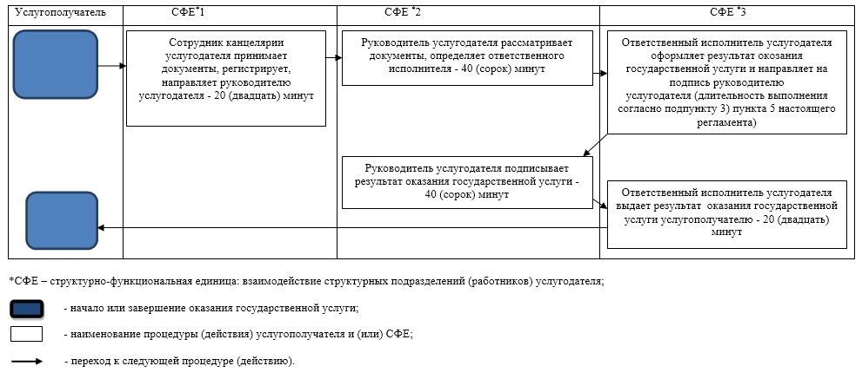

© 2012. РГП на ПХВ «Институт законодательства и правовой информации Республики Казахстан» Министерства юстиции Республики Казахстан